УТВЕРЖДАЮ
Главный врач
учреждения здравоохранения
«16-я городская клиническая
поликлиника»
___________ А.С. Мартишевич
«__01__» июня 2026 г.

ЗАЯВКА НА ЗАКУПКУ

Сведения о заказчике
Полное наименование (для юридического лица) либо фамилия, собственное имя, отчество (при наличии) (для физического лица, в том числе индивидуального предпринимателя) | Учреждение здравоохранения  «16-я городская клиническая поликлиника»
Место нахождения (для юридического лица) либо место жительства (для физического лица, в том числе индивидуального предпринимателя) | 220053, г. Минск, ул. Щедрина, 83
УНП | 190503877
Фамилии, собственные имена, отчества, занимаемые должности, номера телефонов (в том числе мобильных телефонов) работников заказчика, определенных для осуществления контактов | Шибеко Наталья Николаевна – специалист по организации закупок, тел. +375 17 2422186
Сведения о процедуре закупки
Вид процедуры закупки | государственная (полностью или частично за счет бюджетных средств и (или) средств государственных внебюджетных фондов)
Основание выбора процедуры | п. 9 Приложения к Закону Республики Беларусь «О государственных закупках товаров (работ, услуг)» – закупка из одного источника
Предельная стоимость закупки, бел. руб. | 2564,62
Размер платы за услугу оператора ЭТП по организации и проведению процедуры закупки в электронном формате | 0,1% от цены заключаемого договора, но не более 1 БВ (в случае, если предельная стоимость закупки <50 БВ, плата не взимается)
Требование предоставления обеспечения исполнений обязательств по договору | нет
Требования к поставщику (подрядчику, исполнителю), документы (сведения) для их проверки | К участникам предъявляются следующие требования:  1) отсутствие у юридического лица или индивидуального предпринимателя задолженности по уплате налогов, сборов (пошлин), пеней, а также отсутствие у юридического лица или индивидуального предпринимателя, являющихся резидентами, задолженности по уплате обязательных страховых взносов в бюджет государственного внебюджетного фонда социальной защиты населения Республики Беларусь. Данное требование не распространяется на юридическое лицо, в отношении которого возбуждено производство по делу о несостоятельности, а также на юридическое лицо или индивидуального предпринимателя, в отношении которых на дату подачи предложения в установленном Налоговым кодексом Республики Беларусь, иными законодательными актами порядке предоставлены отсрочка и (или) рассрочка по уплате налогов, сборов (пошлин), пеней, обязательных страховых взносов в бюджет государственного внебюджетного фонда социальной защиты населения Республики Беларусь, что подтверждается соответствующим заявлением участника. Для целей настоящего Закона термин "резидент" имеет значение, определенное частью первой подпункта 1.11 пункта 1 статьи 1 Закона Республики Беларусь от 22 июля 2003 г. N 226-З "О валютном регулировании и валютном контроле";  Соответствие требованию подтверждается участниками, не являющимися резидентами, - документом об отсутствии задолженности по уплате налогов, сборов (пошлин), пеней, выданным уполномоченными органами в соответствии с законодательством страны, резидентом которой является участник, на последнюю отчетную дату, предшествующую дню подачи предложения (заключения договора при проведении процедуры закупки из одного источника), и заявлением с указанием последней отчетной даты  2) юридическое или физическое лицо, в том числе индивидуальный предприниматель, на дату подписания заявления не должно быть включено в список;  3) юридическое или физическое лицо, в том числе индивидуальный предприниматель, с учетом положений статьи 16-1 настоящего Закона не должно быть аффилировано с заказчиком, организатором;  4) юридическое или физическое лицо, в том числе индивидуальный предприниматель, работник (работники) таких юридического лица или индивидуального предпринимателя не должны оказывать заказчику (организатору) услуги по организации и проведению процедуры государственной закупки, в том числе консультированию, а также формированию требований к предмету государственной закупки и (или) подготовке заключения по рассмотрению, оценке и сравнению предложений. Данное требование не распространяется на юридическое лицо, индивидуального предпринимателя - разработчиков проектной документации при приобретении работ (услуг) для строительства объекта на основании этой проектной документации, а также на юридическое лицо, индивидуального предпринимателя, осуществлявших консультирование и (или) участвовавших в разработке технического паспорта мероприятия в сфере цифрового развития и (или) технического задания на создание государственных цифровых платформ и государственных информационных систем, предусмотренных в рамках такого мероприятия, при приобретении работ (услуг) по реализации этого мероприятия;  5) юридическое лицо или индивидуальный предприниматель не должны являться заказчиком (организатором) проводимой процедуры государственной закупки;  6) физическое лицо не должно являться работником заказчика (организатора), за исключением проведения процедуры закупки из одного источника у физических лиц, не являющихся индивидуальными предпринимателями;  7) юридическое лицо не должно находиться в процессе ликвидации, реорганизации (за исключением юридического лица, к которому присоединяется другое юридическое лицо), индивидуальный предприниматель не должен находиться в стадии прекращения деятельности;  8) в отношении юридического лица и индивидуального предпринимателя не должно быть возбуждено производство по делу о банкротстве;  9) юридическое или физическое лицо, в том числе индивидуальный предприниматель, должно обладать правомочиями на реализацию товаров (выполнение работ, оказание услуг) на территории Республики Беларусь с использованием товарных знаков и знаков обслуживания в случае поставки товаров (выполнения работ, оказания услуг) с использованием товарных знаков и (или) знаков обслуживания.  10) физическое лицо, в том числе индивидуальный предприниматель, лицо, осуществляющее полномочия единоличного исполнительного органа юридического лица, и лицо, имеющее право давать такому юридическому лицу обязательные для исполнения указания на основании учредительных документов или заключенного договора, не должны считаться подвергавшимися административному взысканию за административные правонарушения, предусмотренные в ч. 1, 7, 8 и 10 ст. 14.4, ч. 4 и 5 ст. 14.5 Кодекса Республики Беларусь об административных правонарушениях.  11) отсутствие у физического лица, в том числе индивидуального предпринимателя, не снятой или не погашенной в установленном порядке судимости за преступления, предусмотренные в ст. 209 - 212, 216, 235, 243 - 243-3, 424 - 426, 429 - 432 и 455 Уголовного кодекса Республики Беларусь.  12) отсутствие у лица, осуществляющего полномочия единоличного исполнительного органа юридического лица, и лица, имеющего право давать такому юридическому лицу обязательные для исполнения указания на основании учредительных документов или заключенного договора, не снятой или не погашенной в установленном порядке судимости за преступления, предусмотренные в ст. 209 - 212, 216, 235, 243 - 243-3, 424 - 426, 429 - 432 и 455 Уголовного кодекса Республики Беларусь.  13) юридическое лицо не должно считаться подвергавшимся административному взысканию за административное правонарушение, предусмотренное в ст. 24.59 Кодекса Республики Беларусь об административных правонарушениях.  14) физическое лицо, в том числе индивидуальный предприниматель, не должно быть включено в перечень граждан Республики Беларусь, иностранных граждан или лиц без гражданства, причастных к экстремистской деятельности.  15) юридическое или физическое лицо, в том числе индивидуальный предприниматель, не должны быть включены в перечень организаций и физических лиц, в том числе индивидуальных предпринимателей, причастных к террористической деятельности.  16) юридическое или физическое лицо, в том числе индивидуальный предприниматель, не должны быть включены в перечень организаций, формирований, индивидуальных предпринимателей, причастных к экстремистской деятельности.  Соответствие требованиям подтверждается по форме оператора ЭТП.
Конечная дата представления документов (сведений) поставщиками (подрядчиками, исполнителями) | 04.06.2026
Срок размещения поставщиком (подрядчиком, исполнителем) запроса о разъяснении заявки на покупку | 03.06.2026 12:00
Срок размещения заказчиком (организатором) ответа на запрос о разъяснении заявки на покупку | 03.06.2026 15:00
Часть (лот) №1
Наименование товаров (работ, услуг) |  |  | кресло гинекологическое
Код по ОКРБ 007-2012 (подвид) |  |  | 32.50.30.300
Наименование в соответствии с ОКРБ 007-2012 |  |  | Кресла стоматологические, парикмахерские и аналогичные кресла
Объем (количество) |  |  | 1 шт
Срок (сроки) поставки товаров (выполнения работ, оказания услуг) |  |  | в течение 10 рабочих дней с даты подписания договора
Предельная стоимость предмета закупки по части (лоту), бел. руб. |  |  | 2564,62
Место (места) поставки товаров (выполнения работ, оказания услуг) |  |  | 220053, г. Минск, ул. Щедрина, 83
Источник финансирования государственной закупки по части (лоту) |  |  | местный бюджет, собственные средства
II. ОПИСАНИЕ ПРЕДМЕТА ГОСУДАРСТВЕННОЙ ЗАКУПКИ
Описание предмета государственной закупки, его частей (лотов) в случае, если предмет государственной закупки разделен на части (лоты), а также перечень документов и (или) сведений, подтверждающих соответствие предмету государственной закупки и требованиям к предмету государственной закупки |  | Согласно техническим характеристикам
Сведения о предмете государственной закупки
1. Документы и (или) сведения, подтверждающие соответствие предмету государственной закупки и требованиям к предмету государственной закупки: описание, инструкции, технические условия и другие документы изготовителя (производителя) товара, подтверждающие технические характеристики и функциональные параметры товара, содержащегося в предложении участника (на русском языке).
2. Документ, подтверждающий регистрацию участника в стране его происхождения:
сведения о физическом лице, в том числе индивидуального предпринимателя (фамилия, собственное имя, отчество (при наличии), данные документа, удостоверяющего личность (номер, дату выдачи, орган, выдавший документ), место нахождения (место жительства) и учетный номер плательщика (при наличии);
свидетельство о регистрации участника либо выписку из торгового реестра страны регистрации участника (для резидентов стран-членов Евразийского экономического союза);
выписку из торгового реестра страны регистрации участника (для нерезидентов стран-членов Евразийского экономического союза). Выписка из торгового реестра страны регистрации участника должна быть выдана не ранее, чем за 6 (шесть) месяцев до истечения срока для подготовки и подачи предложений;
3. Документы, подтверждающие соответствие требованиям, установленным пунктом 2 статьи 16, статьи 16-1 Закона Республики Беларусь от 13 июля 2012 г. № 419-З «О государственных закупках товаров (работ, услуг)», частью третьей подпункта 1.7 пункта 1 постановления Совета Министров Республики Беларусь от 15.06.2019 № 395 «О реализации Закона Республики Беларусь «О внесении изменений и дополнений в Закон Республики Беларусь «О государственных закупках товаров (работ, услуг)» по форме оператора ЭТП.
4. На зарегистрированные изделия медицинского назначения копии регистрационных удостоверений Министерства здравоохранения Республики Беларусь на предлагаемые изделия либо сведения из Государственного реестра медицинской техники и изделий медицинского назначения Республики Беларусь.
4.1. В случае, если срок государственной регистрации на предлагаемый товар менее срока действия предложения, участник должен предоставить один из следующих документов:
- письменное обязательство о предоставлении при поставке копии действующего регистрационного удостоверения Министерства здравоохранения Республики Беларусь (сведения из государственного реестра медицинской техники и изделий медицинского назначения Республики Беларусь), по форме согласно Приложению 1 к настоящим документам;
- документ, подтверждающий ввоз на территорию Республики Беларусь или производство (изготовление) в период действия регистрационного удостоверения.
4.2. для участия в процедуре закупки изделий медицинского назначения, не зарегистрированных в установленном порядке, участниками могут быть предложены медицинские изделия, зарегистрированные в Российской Федерации и (или) находящиеся в обращении на территории Китайской Народной Республики, Соединенных Штатов Америки и (или) государств - членов Европейского союза и находящиеся в процедуре государственной регистрации (перерегистрации), внесения изменений в регистрационное досье на изделия медицинского назначения и медицинскую технику в Республике Беларусь на дату подачи предложения, при наличии в составе предложения следующих документов:
- копии регистрационного удостоверения (для медицинских изделий, зарегистрированных в Российской Федерации), копии документов о сертификации изделия медицинского назначения, медицинской техники и (или) документов, разрешающих обращение изделия медицинского назначения, медицинской техники в Соединенных Штатах Америки и (или) в государствах - членах Европейского союза (сертификат на свободную продажу и (или) декларация о соответствии (сертификат соответствия) и другие), копии сертификата на экспорт медицинской продукции и сертификата о регистрации медицинского изделия (для медицинских изделий, зарегистрированных в Китайской Народной Республике). При этом не требуется предоставление документов, перечисленных в настоящем абзаце, для медицинских изделий с маркировкой RUO (Research Use Only), предназначенных в стране производителя для научных исследований;
- копии действующего на дату подачи предложения (ответа на запрос при проведении процедуры закупки из одного источника) договора на проведение комплекса предварительных технических работ, предшествующих государственной регистрации (перерегистрации) изделий медицинского назначения и медицинской техники, внесению изменений в регистрационное досье на изделия медицинского назначения и медицинскую технику, заключенного с республиканским унитарным предприятием "Центр экспертиз и испытаний в здравоохранении" (далее - договор на проведение комплекса предварительных технических работ);
- копии документа, подтверждающего факт оплаты услуг по договору на проведение комплекса предварительных технических работ (платежного поручения или квитанции об оплате);
- письменного обязательства участника процедуры государственной закупки в случае выбора его участником-победителем (поставщиком) по результатам проведенной процедуры государственной закупки предоставить копию регистрационного удостоверения заказчику (организатору) на предлагаемый товар, являющийся предметом государственной закупки, в срок не позднее даты поставки товара по договору государственной закупки по форме согласно Приложению 1 к настоящим документам.
5. Спецификация по форме согласно Приложению 2.

Специалист по организации закупок Н.Н. Шибеко

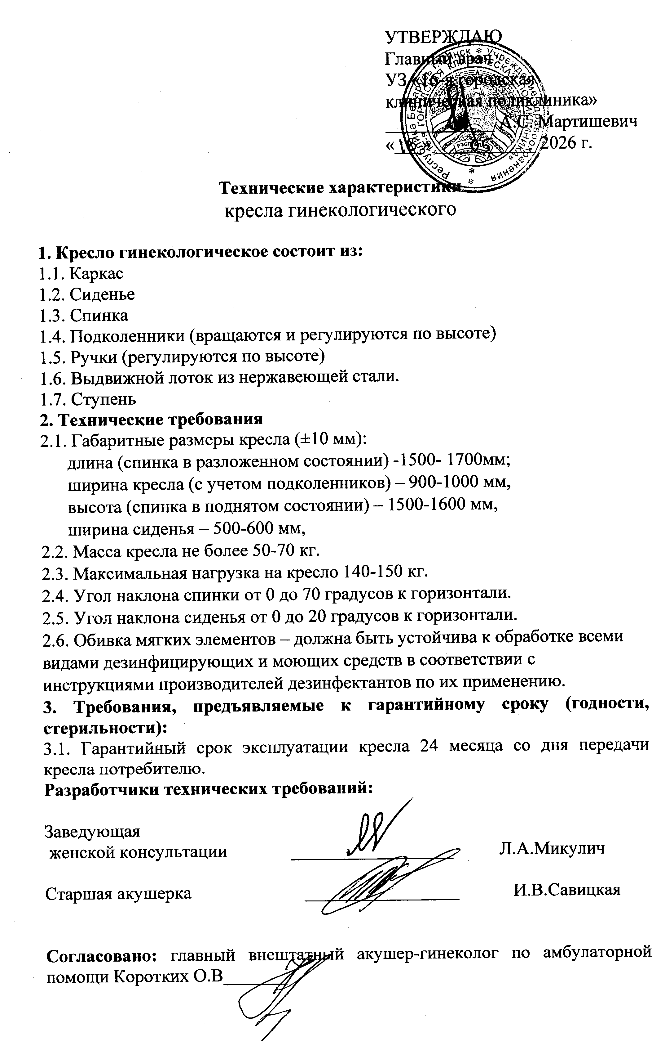
Приложение 1

ОБЯЗАТЕЛЬСТВО

Участник берет на себя обязательство предоставить при поставке по лоту №____ процедуры государственной закупки ________________ копию действующего регистрационного удостоверения Министерства здравоохранения Республики Беларусь или сведения из государственного реестра медицинской техники и изделий медицинского назначения Республики Беларусь.

Приложение 2

СПЕЦИФИКАЦИЯ

№ п/п | Наименование предлагаемых товаров | Наименование и географическое указание производителя (изготовителя) товара | Количество, ед. изм. | Отпускная цена, бел. руб. | Стоимость без НДС, бел. руб. | Ставка НДС, % | Сумма НДС, бел. руб. | Стоимость с НДС, бел. руб.

